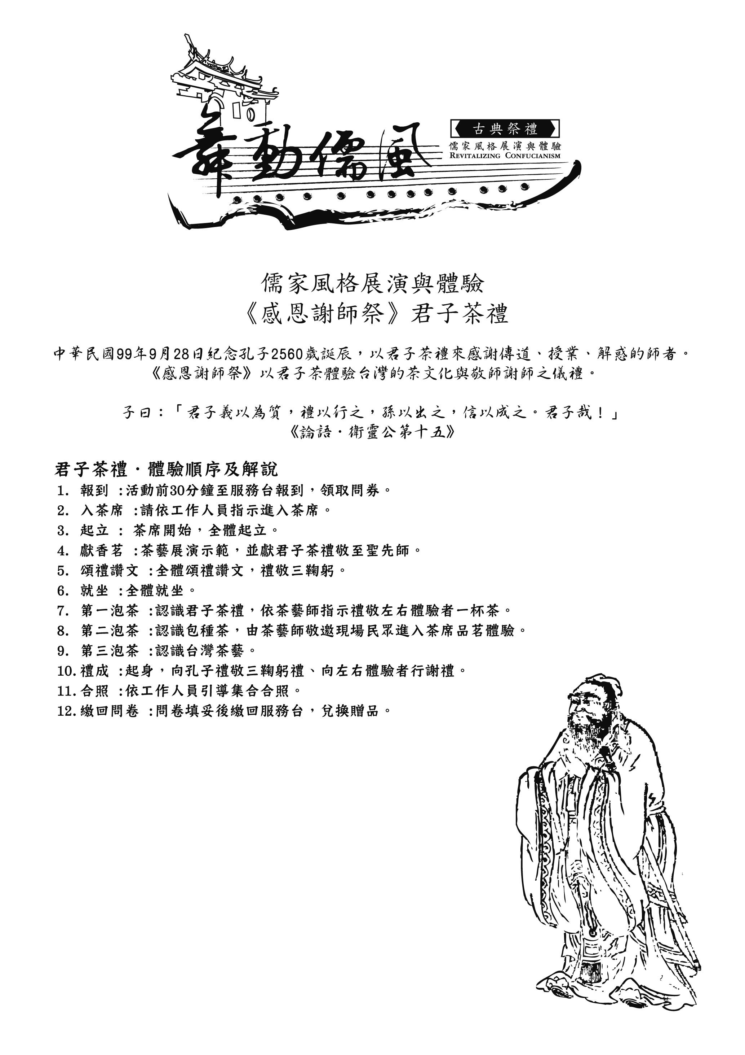
-舞動儒風-
古禮祭典•儒家風格展演與體驗

臺北市孔廟歷史城區觀光再生計畫於民國99年10月12日起至民國100年7月23日推出「舞動儒風-古禮祭典•儒家風格展演與體驗」活動。每周二至周日上午9點演出改編自祭孔佾舞的祭儀舞蹈「雅樂舞」，下午3點「儒家風格展演與體驗」依照時令推出不同的禮敬活動。
「雅樂舞」被尊為中國古代樂舞的正宗及典範，舞姿莊重、平和、典雅純樸，主要用於祭祀天地、先祖、宮廷盛典及莊嚴肅穆的重大場合。「佾舞」則是為了紀念至聖先師有教無類的精神，每年孔子的誕辰之日(九月二十八日)，世界各地的孔廟皆舉行祭孔大典並呈現佾舞。本次活動古禮祭典「雅樂舞」的舞蹈編創，第一段的演出是遵循傳統祭孔佾舞，第二段及第三段是由佾舞所改編的雅樂舞。舞者手拿著翟(鳥羽)與籥(如笛子的管樂器)，服飾為上衣下裳，取天、地、人與五行為主要顏色，其根據古代雅樂舞為依據而重現演出。
「儒家風格展演與體驗」第三季的體驗活動【仁風雅樂舞春秋】，遵循周朝雅樂古禮編排六小舞，根據李天民老師的《禮容舞》舞譜所編創。現場提供雅樂舞服飾、頭冠及翟籥供民眾著裝體驗，由佾生指導學習佾舞，以舞獻祭禮敬孔子。參加「儒家風格展演與體驗」即可獲得「學而智慧筆」一份。活動全程免費，歡迎至大成殿廣場活動服務台報名參加，或洽官網報名www.tct2560.com。

「古禮祭典《雅樂舞》」活動時間：99年10月12日~100年7月23日
「儒家風格展演與體驗」活動項目及時間：
《新春祈福祭》仁風雅樂舞春秋–100年3月13日～5月12日
時間 | 二 | 三 | 四 | 五 | 六 | 日 | 一
09:00-  09:30 | 古禮祭典  《雅樂舞》 | 古禮祭典  《雅樂舞》 | 古禮祭典  《雅樂舞》 | 古禮祭典  《雅樂舞》 | 古禮祭典  《雅樂舞》 | 《仁風雅樂舞春秋》 | 全日休館
10:00~  10:30 |  |  |  |  | 《仁風雅樂舞春秋》 |  | 全日休館
15:00~  15:30 | 《仁風雅樂舞春秋》 | 《仁風雅樂舞春秋》 | 《仁風雅樂舞春秋》 | 《仁風雅樂舞春秋》 |  | 《仁風雅樂舞春秋》 | 全日休館

